Vprofile Project Setup

* Multi tier Web Application stack
* Set up on Lap/ desktop
* Baseline for upcoming project
* Help setup Locally

Scenario :

* Working in a project
* Varieties of services powers your project runtime
* Runbook, setup documents

Problem:

* Not making in real server
* Local setup
* Time consumning
* Not repeatable

Solution:

Local setup :

* Automated
* Repeatable
* Code (IAAC)
* R%d in machine

Tools

* Hypervisor: VirtualBox
* Automation: Vagrant
* CLI: GIT bash
* IDE: Subline Text, notepad++ , VsCode

Architechture :

1

* NgInx
* Tomcat
* RabbitMQ
* MemCached
* MySQL

2

* Vagrant
* VirtualBox
* Gitbash

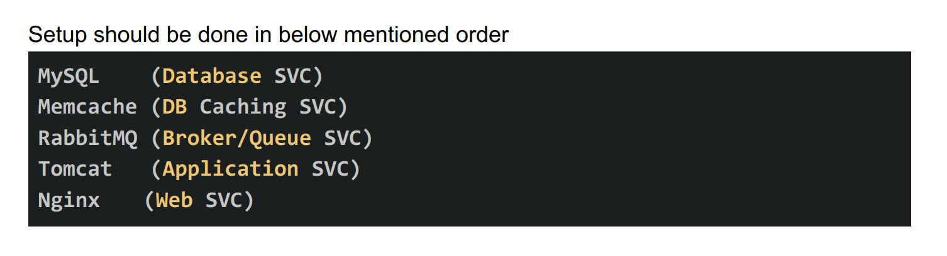

Start từ dưới lên trên, stop thì từ trên xuống dưới.

Memcatched

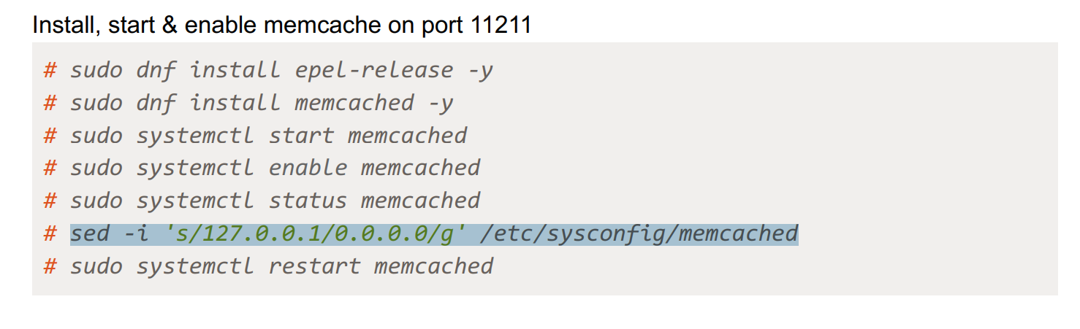

Chú ý lệnh :



Sed: tìm và thay thế . tìm 127.0.0.1 và thay bằng 0.0.0.0 trong file memcatched

Vì :

* 1 số dịch vụ chỉ listen mặc định local connection: Nghĩa là Nếu dịch vụ đang chạy trên 1 máy khác và có 1 số dịch vụ khác như: app service, web,… kết nối tới máy này hoặc service này , nó sẽ từ chối kết nối.
* Ví dụ:

+ set up apache và MySQL trong cùng 1 máy kết nối tới nhau local. Nhưng nếu chúng ở 2 máy khác nhau : thì MySQL sẽ ko lắng nghe remotely vì vậy Apache sẽ ko kết nối được đến SQL

* Ở đây 0.0.0.0 nghĩa là lắng nghe tất cả các IP.